学生辅修专业（学士学位）报名操作流程
1、学生在制定的辅修（辅修学士学位）报名时间内，登录《新疆大学教学管理服务平台》学生端口（http://jwxt.xju.edu.cn/xjdxjw/cas/login.action）。
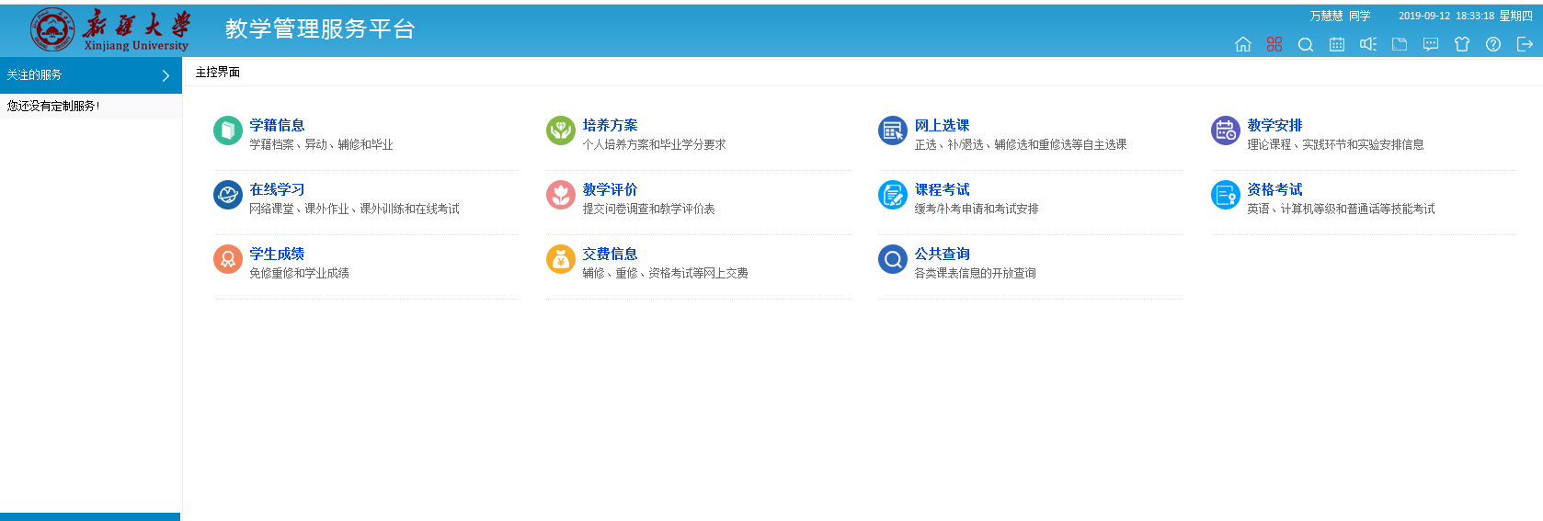
2、进入学籍信息→辅修报名；
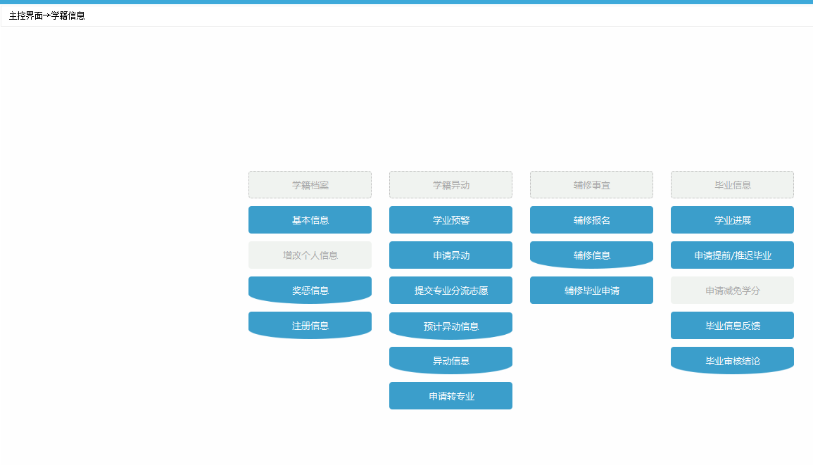
3、选择所修读的辅修专业（学士学位），点击报名；

4、审核通过前，如学生选择其他专业或不愿辅修已选专业，可以通过取消方式修改或放弃辅修专业（学士学位）；



